Aventura Ñande Y - Tebicuary
Fecha y Hora: 10, 11 y 12 de enero del 2025
Lugar: Río Tebicuary
Descripción de la Actividad: Esta actividad consiste en elaborar botes por equipos y recorrer en tres días tramos del río Tebicuary.
Será una excelente oportunidad para desarrollar habilidades de trabajo en equipo y disfrutar de la naturaleza.
Dirigido a: La actividad está dirigida a miembros de las Ramas Mayores con sus dirigentes responsables.
Costo del Evento: El costo del evento será de 50.000gs. Los pagos deberán hacerse en la cuenta de la ASP y registrar a los participantes en el sistema Joajura.
Incluye:
- Insignia del evento

- Lugar para acampar durante el evento
No Incluye:
- Alimentación
- Transporte
- Materiales
- Botes
- Chalecos salvavidas, etc.

Formulario de Preinscripción: https://forms.gle/YAG35wJD2drgZcJQA
Este formulario nos ayudará a identificar a los interesados en participar en esta aventura. Con estos datos, podremos crear un grupo de WhatsApp para coordinar los equipos de trabajo para la actividad.
El sábado 23 de noviembre de 2024, recorreremos los tramos y dimensionaremos los puntos de la travesía con los interesados.
Descripción: La travesía comenzará en la ciudad de Tebicuary y finalizará en la ciudad de Iturbe, cubriendo un total de 67 km por el río Tebicuary. Habrá tramos para acampar en las ciudades de Itapé y Colonia Boquerón.
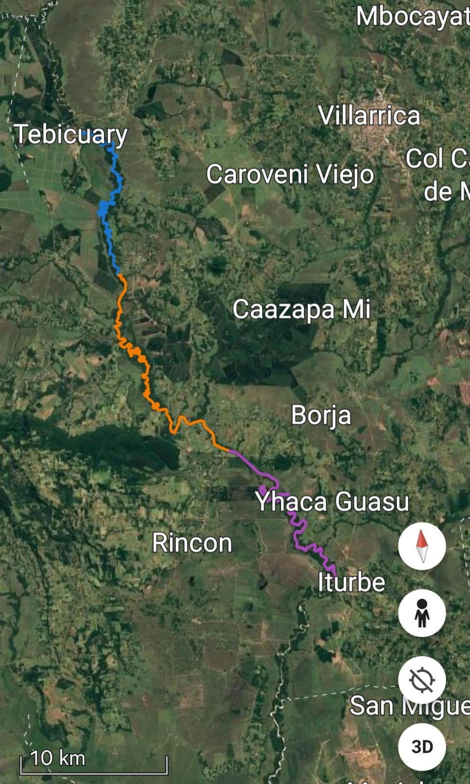
Mapa del recorrido:

Dia 1: distancia 20km.
Dia 2: distancia 25.3km.
Dia 3: distancia 21.3km.

